מסמך אפיון (SRS)

אפליקציית ניהול ספרים

שם המגיש: איתן שוהם

תאריך הגשה: 10/03/21

**כללי:**

**זיהוי**

מערכת לניהול מלאי של חנות ספרים, עם מערכת עובדים.

מאפשרת הוספת, מחיקה ועדכון של ספרים וכתבי עט במערכת.

**יעוד המערכת**

מטרת המערכת הינה לאפשר מעקב אחרי מלאי החנות – מאפשרת הכנסה של ספרים שונים וכתבי עט, מחיקתם מהמערכת ועדכון נתוניהם במערכת.

**תוספת:** המערכת מאפשרת למנהלים ניהול של העובדים הרשומים במערכת, כוללת שינוי נתוניהם ויצירת עובדים חדשים.

המערכת כוללת דף התחברות המאפשרת רק למנהל/עובד מוגדרים להיכנס למערכת.

דף פרופיל עובד, בוא כל עובד יכול לערוך את הנתונים שלו במערכת.

דף ניהול מלאי, בוא רק מנהלים יכולים להוסיף לערוך ולמחוק את מלאי המערכת.

דף ניהול עובדים, בוא רק מנהלים יכולים להוסיף לערוך ולמחוק עובדים מהמערכת.

**תיאור המערכת**

המערכת בנויה על גבי טכנולוגיית הWPF של מייקרוסופט, נכתבה בשפת C#.

המערכת שומרת את הנתונים בקבצים בינאריים על המחשב.

הפרויקט מחולק לארבע שכבות:

שכבת DAL המבצעת את כל העבודה מול הקבצים במחשב, שומרת ומוחקת, ומחזיקה את הנתונים בזיכרון בזמן ריצת התוכנית.

UML השכבה: [BookStoreDAL\DALDiagram.cd](BookStoreDAL/DALDiagram.cd)

שכבת הBLL האחראית על ניהול האפליקציה, בא העבודה המרכזית מתבצעת, עבודה מול הDAL והעברת המידע הנחוץ לשכבת הVIEW.

UML השכבה: [BookStoreBLL\BLLDiagram.cd](BookStoreBLL/BLLDiagram.cd)

שכבת הVIEW הבנויה על גבי WPF שכבת הCLIENT UI שאחראית על הצגת הנתונים ומאפשרת קליטתן מהמשתמש. מקבלת את הנתונים מהBLL ומעבירה אותם למשתמש, מקבלת נתונים מהמשתמש ומעבירה לBLL.

UML השכבה: [BookStore\ClientDiagram.cd](BookStore/ClientDiagram.cd)

שכבת הVIEWMODEL מחזיקה מודלים UI של הנתונים בעזרתן הBLL יכול להעביר את המידע הנחוץ מהDAL לVIEW, בעזרת מודלים של UI או מודלים של רק הנתונים הנחוצים.

UML השכבה: [BookStore.ViewModel\ViewModelDiagram.cd](BookStore.ViewModel/ViewModelDiagram.cd)

**מפרט דרישות:**

**מסך LOGIN**

מסך הכניסה מאפשר כניסה למערכת בעזרת פרטי כניסה של המשתמש.

ישנם שני שדות במשך: שם משתמש וסיסמא.

שלושה כפתורים: כפתור יציאה אדום, כפתור הקטנת החלון, וכפתור LOGIN לכניסה.

המערכת בודקת את תקינות הנתונים שהוכנסו, במידה והנתונים שגועים או לא מתאימים לשום עובד תוצג הודעת שגיאה.

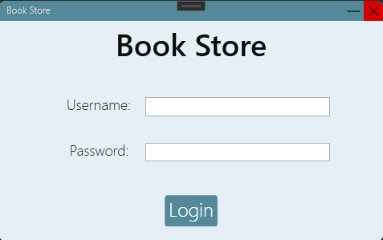במידה ונמצא המשתמש במערכת והסיסמה תקינה, המערכת תעבור אל מסך הMENU.

**מסך MENU**

מסך הMENU הוא חלק מהמסך הראשי, והוא זמין לכל אורך שימוש האפליקציה.

במסך ישנו חלון העובד שבוא מוצגים פרטי העובד המחובר ותמונתו, בלחיצה עליו תשלח לדף הפרופיל.

בנוסך ישנה רשימת המסכים להם יש למשתמש גישה במערכת.

בבחירה של אחת המסכים מהרשימה תפתח החלון המתאים בצידו הימני של התפריט.

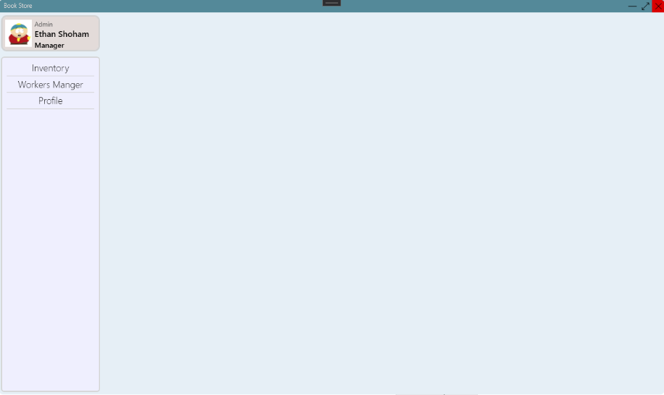בנוסף המסך הוא גמיש וניתן לשנות את גודלו, לMINIMIZE, MAXIMIZE או לגודל דינמי, כפתור הסגירה האדום סוגר את המערכת ומנתק את המשתמש המחובר.

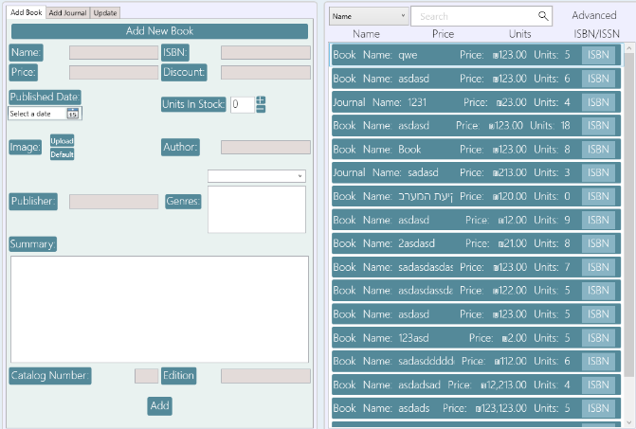**מסך הINVENTORY**

מסך זה זמין רק למנהלים והוא אינו זמין לעובדים רגילים.

מסך זה מורכב משני מסכים צמודים:

**מסך השאילתות**

מסך בוא המנהל יכול לראות את הפריטים במלאי החנות.

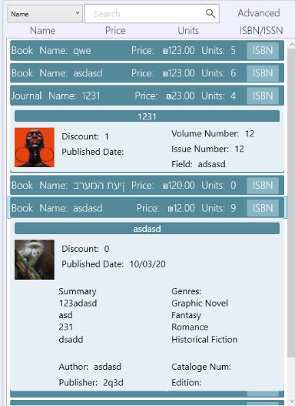הפריטים מוצגים ברשימה ובלחיצה על פריט חלון פרטים נפתח המציג את פרטי הפריט הנלחץ.

בנוסף ישנם ארבעה כפתורי מיון:

Name ממין את הרשימה לפי שמות הפרטים, לפי סדר מילוני יורד ועולה בלחיצה נוספת.

Price ממין את הרשימה לפי מכיר הפריט, מהיקר ביותר לזול ולהפך בלחיצה נוספת.

Units ממין את הרשימה לפי כמות הפריטים במלאי, בסדר עולה ויורד בלחיצה נוספת.

ISBN/ISSN ממין את הרשימה לפי קוד הISSN\ISBN בהתאם, בסדר עולה ויורד בלחיצה נוספת.

במסך השאילתות ניתן לבצע סינון פשוט לפי מילות חיפוש לנתונים השונים של הפרטים:

בבחירה בחלונית הבחירה ניתן לבחור בין הנתונים השונים של הפריט:

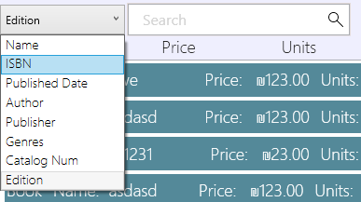Name

ISBN

Published Date

Author

Publisher

Genres

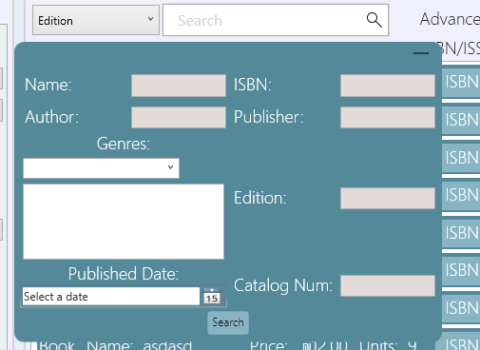Cataloge number

Edition

בהכנסת מילה לחלון החיפוש ולחיצת ENTER או על כפתור החיפוש יופיו ברשימה רק הפרטים המכילים את מילת החיפוש בנתון הנבחר.

בחיפוש ריק המערכת תציג חזרה את כל רשימת הפריטים.

בנוסף ניתן לבצע סינון מורכב בעזרת מספר נתונים.

על ידי לחיצה על כפתור הAdvance תפתח חלונית החיפוש המורכב בוא ניתן להכניס מספר נתונים ביחד ותוצאת החיפוש תציג את כל הפריטים שמתאימים לכל הנתונים, בהשארת שדה רק המערכת לא תחפש לפיו.

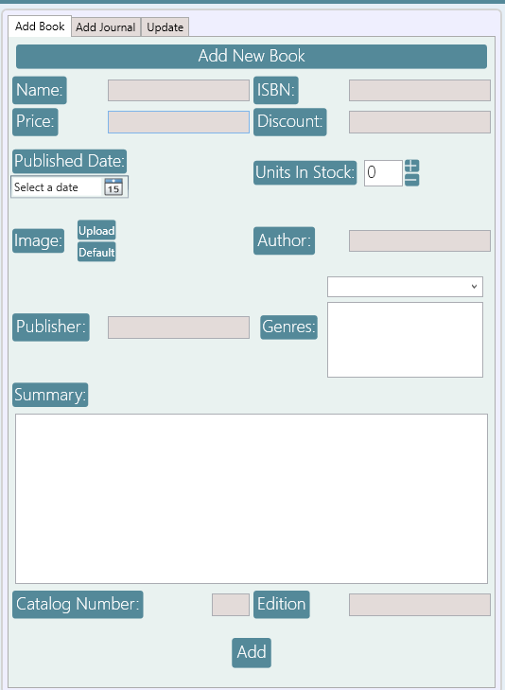**מסך הוספת ספר**

בצידו השמאלי של מסך הINVENTORY ישנם שלושה תוויות לחלונות נפרדים.

התוו הראשון פותח את מסך הוספת ספר.

במסך זה ישנם 13 שדות שבהן אפשר להכניס נתונים,

בלחיצה על כפתור הAdd המערכת תבדוק אם חסרים נתוני חובה ואם כן תודיע על כך,

במידה ולא חסר תכניס המערכת את הספר למלאי, ויופיע הודעה על הוספת הספר.

שם: מאפשר הכנסה של טקסט חופשי עד 100 תווים.

ISBN : מאפשר הכנסה של קוד ISBN (0-9 -) עד 100 תווים.

מחיר: מאפשר הכנסה של מכיר מספרים ונקודה. עד 100 תווים.

הנחה: מאפשר הכנסת של מספרים, בהכנסת מספר גדול מ100 הוא אוטומטית יהפוך ל100.

הנחה באחוזים.

תאריך הוצעה: מאפשר הכנסת תאריך בעזרת בוחר תאריכים. תאריך לא יכול להיות עתידי.

מספר יחידות: מפשר הוספה והורדה של מספר היחידות במלאי על ידי לחיצה על כפתור ה+ או -.

תמונה: הוספה של תמונה בעזרת חלונית בחירת הקבצים על ידי לחיצה על כפתור הUPLOAD או איפוס התמונה על ידי כפתור הDEFAULT. לא חובה.

כותב הספר: מאפשר תווים חופשים עד 100 תווים.

מוציא לאור: מאפשר תווים חופשים עד 100 תווים.

ג'נרים: מאפשר בחירה מרובה של ג'נרים בעזרת רשימה נפתחת, חובה לבחור לפחות אחד.

תקציר: מאפשר כתיבה חופשית. לא חובה

מספר קטלוג: מאפשר להכניס מספרים טבעים עד 100 תווים. לא חובה

הוצא: טקסט חופשי עד 100 תווים. לא חובה

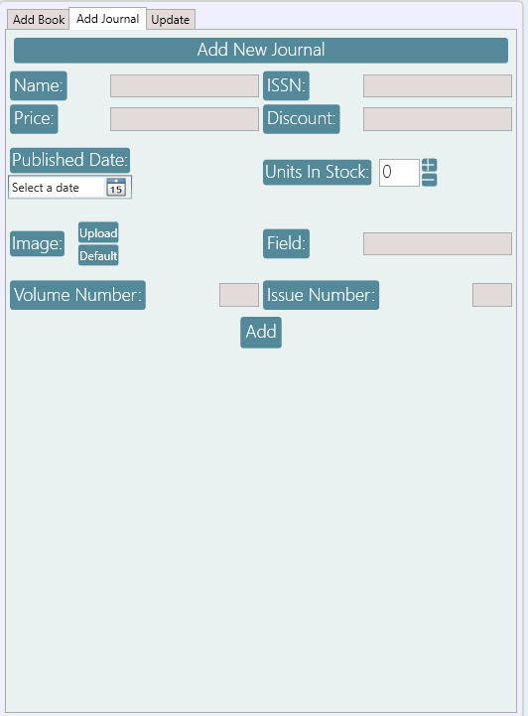**מסך הוספת כתב עט**

התוו השני פותח את מסך הוספת כתב עט.

במסך זה ישנם 10 שדות שבהן אפשר להכניס נתונים,

בלחיצה על כפתור הAdd המערכת תבדוק אם חסרים נתוני חובה ואם כן תודיע על כך,

במידה ולא חסר תכניס המערכת את הספר למלאי, ויופיע הודעה על הוספת כתב העט.

שם: מאפשר הכנסה של טקסט חופשי עד 100 תווים.

ISSN : מאפשר הכנסה של קוד ISSN (0-9 -) עד 100 תווים.

מחיר: מאפשר הכנסה של מכיר מספרים ונקודה. עד 100 תווים.

הנחה: מאפשר הכנסת של מספרים, בהכנסת מספר גדול מ100 הוא אוטומטית יהפוך ל100.

הנחה באחוזים.

תאריך הוצעה: מאפשר הכנסת תאריך בעזרת בוחר תאריכים. תאריך לא יכול להיות עתידי.

מספר יחידות: מפשר הוספה והורדה של מספר היחידות במלאי על ידי לחיצה על כפתור ה+ או -.

תמונה: הוספה של תמונה בעזרת חלונית בחירת הקבצים על ידי לחיצה על כפתור הUPLOAD או איפוס התמונה על ידי כפתור הDEFAULT. לא חובה.

תחום: מאפשר תווים חופשים עד 100 תווים.

מספר ווליום: מאפשר להכניס מספרים טבעים עד 100 תווים.

מספר אישו: מאפשר להכניס מספרים טבעים עד 100 תווים.

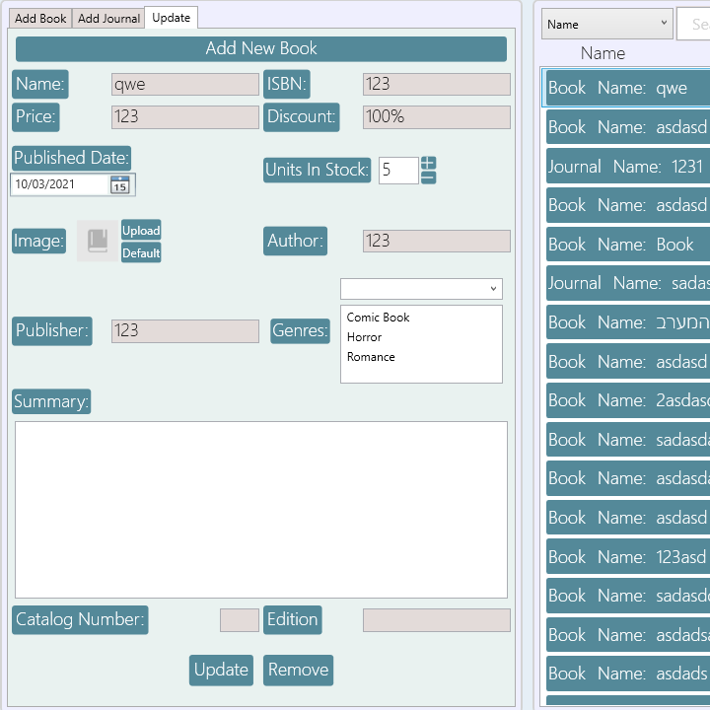**מסך עריכת פריט**

התוו השלישי פותח את מסך עריכת הפריט.

במסך זה ישנם שדות בהתאם לסוג הפריט, הפריט המוצג הינו הפריט שנבחר ברשימת השאילתה. ניתן לשנות אותן או למחוק מהנתונים שאינם חובה.

בלחיצה על כפתור הUpdate המערכת תבדוק אם חסרים נתוני חובה ואם כן תודיע על כך,

במידה ולא חסר תעדכן את הפריט שנבחר.

בלחיצה על כפתור Remove המערכת תסיר את הפריט הנבחר מהמערכת.

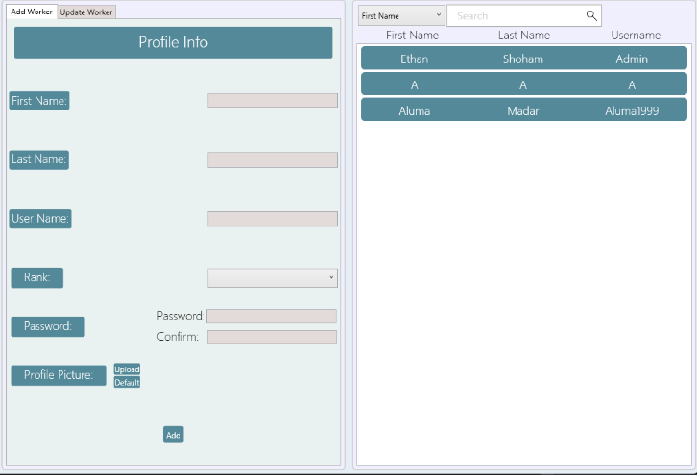**מסך ניהול העובדים**

מסך זה זמין רק למנהלים והוא אינו זמין לעובדים רגילים.

מסך זה מורכב משני מסכים צמודים:

**מסך שאילתות**

במסך זה ניתן לראות ברשימה את העובדים הרשומים במערכת,

בלחיצה על כפתורי המיון:

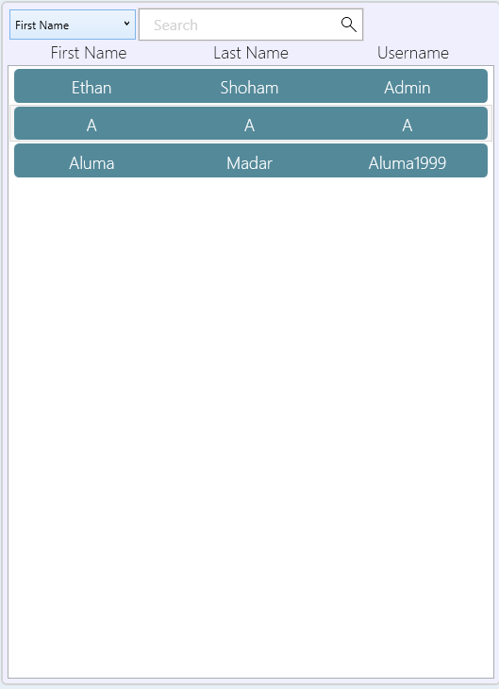First Name ממין את הרשימה לפי שמות פרטים של העובדים, לפי סדר מילוני יורד ועולה בלחיצה נוספת.

Last Name ממין את הרשימה לפי שמות משפחה של העובדים, לפי סדר מילוני יורד ועולה בלחיצה נוספת.

Username ממין את הרשימה לפי שמות המשתמש של העובדים, לפי סדר מילוני יורד ועולה בלחיצה נוספת.

במסך השאילתות ניתן לבצע סינון פשוט לפי מילות חיפוש לנתונים השונים של העובד:

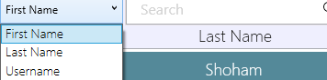בבחירה בחלונית הבחירה ניתן לבחור בין הנתונים השונים של הפריט:

First Name

Last Name

Username

בהכנסת מילה לחלון החיפוש ולחיצת ENTER או על כפתור החיפוש יופיו ברשימה רק העובדים המכילים את מילת החיפוש בנתון הנבחר.

בחיפוש ריק המערכת תציג חזרה את כל רשימת העובדים.

**מסך הוספת עובד**

בצידו השמאלי של מסך הניהול העובדים ישנם שני תוויות לחלונות נפרדים.

התוו הראשון פותח את מסך הוספת עובד.

במסך זה ישנם 7 שדות שבהן אפשר להכניס נתונים,

בלחיצה על כפתור הAdd המערכת תבדוק אם חסרים נתוני חובה ואם כן תודיע על כך,

במידה ולא חסר תכניס המערכת את העובד לרשימת העובדים והוא יוכל להתחבר למערכת באזרת הנתונים שהוכנסו.

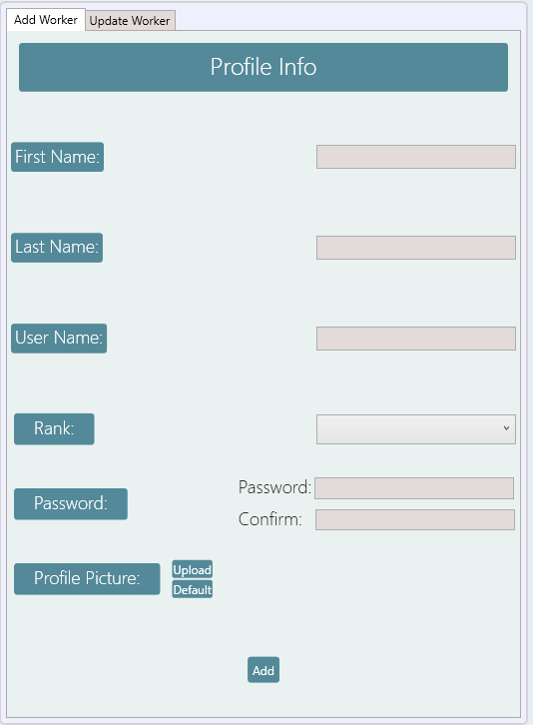שם פרטי: מאפשר הכנסה של טקסט חופשי עד 100 תווים.

שם משפחה: מאפשר הכנסה של טקסט חופשי עד 100 תווים.

שם משתמש: מאפשר הכנסה של טקסט חופשי עד 100 תווים.

דרגת עובד: פותח חלונית בחירה או עובד או מנהל.

סיסמה ואימות סיסמה: סיסמה חופשית.

תמונה: הוספה של תמונה בעזרת חלונית בחירת הקבצים על ידי לחיצה על כפתור הUPLOAD או איפוס התמונה על ידי כפתור הDEFAULT. לא חובה.

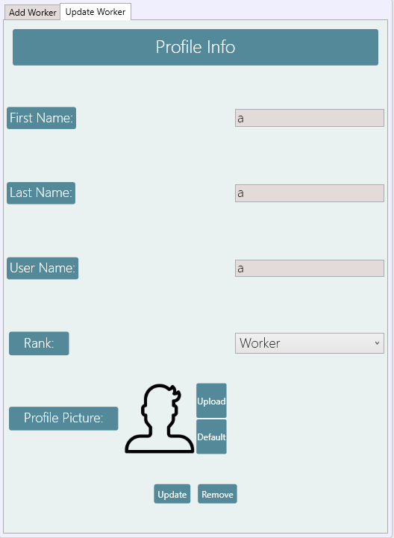**מסך עדכון עובד**

התוו השני פותח את מסך עריכת העובד.

במסך זה ישנם שדות בהתאם לעובד, העובד המוצג הינו העובד שנבחר ברשימת השאילתה.

ניתן לשנות אותן.

בלחיצה על כפתור הUpdate המערכת תבדוק אם חסרים נתוני חובה ואם כן תודיע על כך,

במידה ולא חסר תעדכן את פרטי העובד שנבחר.

בלחיצה על כפתור Remove המערכת תסיר את העובד הנבחר מהמערכת. העובד המחובר למערכת לא יכול למחוק את עצמו.

**מסך פרופיל העובד**

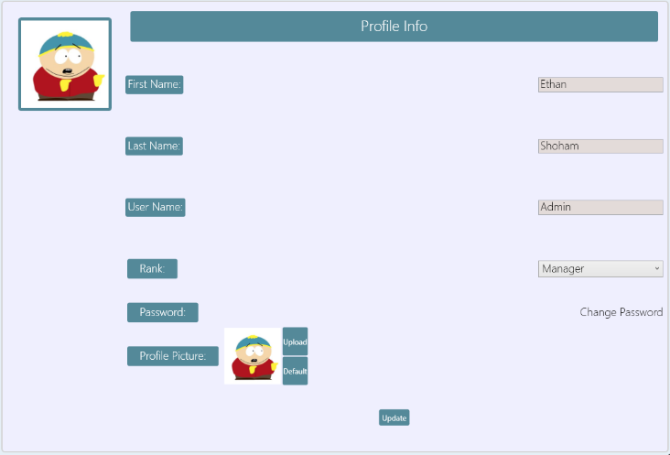מסך הנגיש לכל עובד בוא הוא יכול לשנות את פרטיו וסיסמתו למערכת.

אותם שדות של מסך העדכון עובד,

בנוסך כפתור שינוי סיסמה.

בלחיצה על הכפתור תפתח חלונית קטנה שבא ניתן להכניס שלושה סיסמאות:

הסיסמה הישנה.

הסיסמה החדשה.

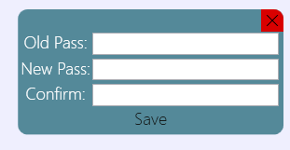אימות לסיסמה.

אם הסיסמה הישנה לא תהיה תואמת לסיסמת המשתמש, תוצג הודעה מתאימה ולא תתעדכן הסיסמה.

אם הסיסמאות באימות ובחדשה לא זהות תוצג הודעה למשתמש ולא תתעדכן הסיסמה.

בהזנת סיסמאות נכונות הסיסמה החדשה תקלט במערכת והמשתמש יוכל להיכנס רק איתה.

**Logging**

התוכנית שומרת לוגים של פעולות בתוכנית, באגים וקריסות שעלולות לקראות.

הקבצים נשמרים בתיקית Data/Logs לצד קובץ ההרצה.